TEHNISKĀ SPECIFIKĀCIJA UN TEHNISKĀ PIEDĀVĀJUMA FORMA

Spektrometra (XRF) piegāde

Pasūtītājs: Rīgas pašvaldības sabiedrība ar ierobežotu atbildību “Rīgas satiksme” (turpmāk – Pasūtītājs).
Iepirkuma priekšmets: Spektrometra piegāde (turpmāk – Iekārta).
Iepirkuma mērķis: Nepieciešams piegādāt, vienu spektrometru saskaņā ar tehnisko specifikāciju.
Līguma termiņš:
- Iekārtas piegāde (t.sk. testēšana, personāla apmācība) - 4 mēneši no līguma noslēgšanas brīža;
- Iekārtas garantijas periods (t.sk. ar tehniskās apkopes darbiem) – vismaz 24 mēneši no pieņemšanas-nodošanas akta parakstīšanas.

Piegādes pamatnosacījumi:
- Piegādātājs ir pilnībā atbildīgs par Iekārtu līdz to nodošanai ekspluatācijā;
- Iekārtas nodošanas ekspluatācijā. Iekārtas nodošanas - pieņemšanas akts tiek parakstīts pēc Iekārtas pārbaudes, Iekārtas testēšanas un Pasūtītāja darbinieku apmācības pabeigšanas.
- Pirms nodošanas-pieņemšanas akta parakstīšanas, Pasūtītājs un Piegādātājs veic Iekārtas darbības testēšanu, lai pārliecinātos par piegādātās Iekārtas un tās darbības atbilstību tehniskās specifikācijas prasībām. Par Iekārtas gatavību testēšanai Piegādātājs 1 (vienu) darba dienu iepriekš informē Pasūtītāju.
- Samaksas kārtība: pēc pieņemšanas-nodošanas akta parakstīšanas, 30 dienu laikā pēc rēķina iesniegšanas Pasūtītājam.

TEHNISKĀ SPECIFIKĀCIJA – TEHNISKĀ PIEDĀVĀJUMA FORMA
Kolonnā “Pretendenta tehniskais piedāvājums (apraksti, tehniskie parametri, papildu informācija)” norādīt visu pieprasīto informāciju
 | Prasība | Prasības apraksts | Pretendenta tehniskais piedāvājums un informācija par tehniskās specifikācijas prasībām
1. | Iekārtas pamatinformācija | Jauns, nelietots spektrometrs
1.1. | Ražotājs (nosaukums, izcelsmes valsts, adrese)
1.2. | Piedāvātās iekārtas sērija, modelis
 | Interneta saite uz piedāvāto iekārtu ražotāja vai pretendenta mājas lapā
1.3. | Piedāvātās iekārtas ražošanas gads – ne vecāka par 2024. gads
1.4. | Iekārtas tehnisko datu lapa (iesniedzama kā pielikums piedāvājumam)
1.5. | Iekārtas piegādes adrese: | Rīga, Brīvības iela 191
1.6. | Iekārtas lietošanas instrukcija iekārtai (latviešu valodā) | Iesniedzama, parakstot pieņemšanas-nodošanas aktu
1.7. | Iekārtas pase | Iesniedzama, parakstot pieņemšanas-nodošanas aktu
1.8. | Atbilstības marķējumi un drošības prasības
1.8.1. | CE marķējums: Ražotāja izsniegta atbilstības deklarācija (apliecina, ka produkts atbilst visām Eiropas Savienības noteiktajām prasībām, CE marķējums uz iekārtas vai pavaddokumentos vai instrukcijās) | Iesniedzama kopā ar piedāvājumu.  Par ekvivalentu marķējuma esamībai tiek uzskatīts dokuments, kas apliecina, ka ražotājs vai neatkarīga testēšanas laboratorija, izmantojot attiecīgā marķējuma piešķiršanas metodoloģiju, balstoties uz testu rezultātiem ir atzinusi, ka piedāvātā iekārta atbilst marķējuma piešķiršanas nosacījumiem.
1.10. | Iekārtas plānotā izmantošana: | Kvalitātes kontroles procesos, lai pārliecinātos, ka izejvielas atbilst specifikācijām un kvalitātes prasībām.
1.11. | Iekārtas tehniskais stāvoklis | Jauna, nelietota
2. | Garantijas laiks | vismaz 24 mēneši
3. | Iekārtu daudzums | 1 iekārta
4. | Piegādes termiņš un piegādes noteikumi, nodošana ekspluatācijā | Ne vairāk par 4 mēnešiem pēc līguma parakstīšanas datuma
5. | Iekārtas tehniskās prasības
5.1. | Iekārtas specifiskais apraksts | Mobilais spektrometrs:  - Rentgenfluorescences (XRF) tehnoloģija;  - Mobilā analīze materiālu sastāva noteikšanai (metāli, minerāli, plastmasas u.c.);  - Kompaktums: Pārnēsājams (iekārta komplektēta ar transportēšanas somu/kasti).
5.2. | Izmēri (garums x platums x augstums) | Iekārta ir ergonomiska, portatīva un pielāgota ērtai lietošanai rokā, nodrošinot lietotājam ērtu piekļuvi visām galvenajām funkcijām bez nepieciešamības to novietot uz virsmas.
5.3. | Svars | svars līdz 2 kg (ar akumulatoru).
5.4. | Detektors | Min. 20 mm² aktīvs darba laukums; izšķirtspēja max <145 eV @ 450 000 cps.
5.5. | Detektora aizsargs | Komplektā
5.6. | Enerģijas diapazons: | Līdz 50 keV (kiloelektronvolti)
5.7. | Spriegums: | Ne mazāk par 30-50 kV.(pielāgojams atbilstoši pielietojumam).
5.8. | Detektora izšķirtspēja: | Līdz 145 eV (FWHM) pie 5.9 keV.
5.9. | Zinātniskais precizitātes līmenis: | Min. 0,1% noteikšanas robeža.
5.10. | Testēšanas režīmi: | Vismaz "Pārbaude", "Pakāpes ID", "Atzīmes: izturēts/neatbilstošs".
5.11. | Integrēta kamera | jābūt
5.12. | Ekrāns: | vismaz 9,4 cm (+/- 1,5 cm), skārienjutīgs,  ne mazāk par 640 x 480 pikseļu izšķirtspēju.
5.13. | Barošana: | Akumulators (7,2 V nominālais), akumulatora lādētājs
5.14 | Automātiskā kalibrēšana: | Iekārta nodrošina vieglu un ātru kalibrēšanu, izmantojot iekšējos standarta materiālus. • Auto tests: Nav nepieciešama atsevišķo paraugu sagatavošana.
5.15 | Funkcijas | - Elementu analīze: Spēj analizēt plašu elementu klāstu, sākot no vieglajiem elementiem (C, O, N) līdz smagajiem metāliem (Au, Pb, Zn).  - Analīzes laiks: Ātra analīze (no dažām sekundēm līdz minūtei, atkarībā no elementa un parauga).  - Auto tests: Nav nepieciešama atsevišķo paraugu sagatavošana.
5.16 | Akumulatora darbības laiks: | Līdz 8 stundām ar vienu uzlādi. Akumulatora uzlādi iespējams veikt atkārtoti.
5.17 | Drošības klase: | ne mazāk par IP54
5.18 | Korpuss: | Izturīgs korpuss ar gumijas pārklājumu
6. | Komplektācijā: Visam aprīkojumam ir jābūt paredzētam, savienojamam un lietojamam kopā ar iekārtu
6.1. | Spektrometrs | jābūt
6.2. | Akumulators un uzlādes iekārta. | jābūt
6.3. | Pārnēsāšanas soma. | jābūt
6.4. | Instrukciju rokasgrāmata LV/EN | jābūt
6.5. | Verificēšanas sertifikāts | jābūt
6.6. | Iekārtas vadības sistēma un programmatūra:
6.6.1. | Instrumenta atmiņa un datu saglabāšana: | Atmiņa analīzes rezultātu uzglabāšanai un eksportēšanai uz datoru un citām ierīcēm. (iebūvētā vismaz 512MB ar iespēju paplašināt)
6.6.2. | Programmatūra | Pamatprogrammatūra un licencēšana, gan iekārtai gan datoram
6.6.3. | Datu pārsūtīšana: | USB 2.0, 802.11g/n 2,4 GHz savienojums
6.6.4. | Atbalstītās funkcijas programmatūrai | Datu drošība: Vismaz ar iespēju nobloķēt piekļuvi ar paroli.
7. | Personāla apmācība:
7.1. | Piegādātājs nodrošina apmācību 4 cilvēkiem darbam ar iekārtu klātienē latviešu valodā. | Nodrošina lietotāja apmācību darbam ar attiecīgo ierīci.  Apmācībā jāietver šādas lietas:  - Ierīces izmantošana (lietotājam jāspēj veikt, pilnībā visas ierīces funkcijas);  - Pamata problēmu novēršana saistībā ar ierīces lietošanu;  - Iekārtas darbības uzturēšanai nepieciešamās prasmes (piem. tīrīšana, komponentu nomaiņa);programmatūras atjauninājumi (ja nepieciešams).  Apmācības jāveic ne vēlāk kā 5 darba dienu laikā no iekārtas piegādes brīža
8. | Apkopes garantijas laikā
8.1 | Piegādātājs norāda apkopes grafiku, ja tādas ir nepieciešamas atbilstoši ražotāja prasībām. | Apkopes grafiks (brīvā formā) atbilstoši ražotāja prasībām, ja nepieciešams iekļaujot apkopei nepieciešamās rezerves daļas un materiālus
9. | Attēls (attēlam ir ilustratīva nozīme) | 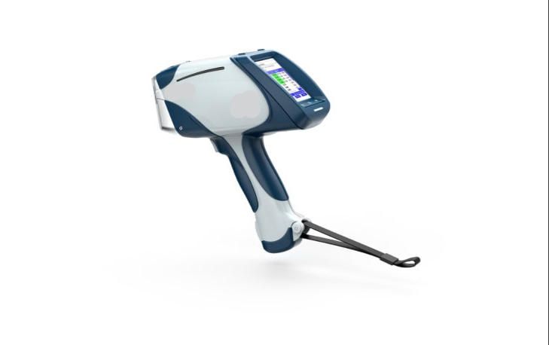

Pretendents ___________________

Vārds Uzvārds ______________________________
Datums:

